
Diseño y desarrollo de una aplicación de gestión para la clínica veterinaria Huellitas.

Clínica Veterinaria Huellitas

SML
Desarrollo de Aplicaciones Web
IES Juan de Herrera
2023 -2024

Índice de contenido
1.Justificación del proyecto
4
2.Planificación de la ejecución del proyecto 5
2.1.Fases del proyecto 5
2.1.1.Fase 1. Análisis y definición de requisitos 5
2.1.2.Fase 2. Diseño del sistema 5
2.1.3.Fase 3. Desarrollo de la aplicación 5
2.1.4.Fase 4. Pruebas y validación 5
2.1.5.Fase 5. Despliegue y documentación 6
2.1.6.Cronograma del proyecto 6
3. Recursos necesarios 6
3.1.Recursos hardware 6
3.2.Recursos software 7
3.3.Recursos humanos 7
4.Valoración económica del proyecto 7
4.1.1.Coste recursos humanos 7
4.1.2.Coste de recursos materiales y software 8
4.1.3.Coste total estimado del proyecto 8
5.Riesgos y contingencias 8
5.1.Riesgos técnicos 8
5.2.Riesgos de planificación y tiempo 9
5.3.Riesgos de aprendizaje 9
5.4.Medidas de contingencia 9
6.Análisis y diseño del sistema 9
6.1.Objetivos del sistema 9
6.1.1.Objetivo general 10
6.1.2.Objetivos específicos 10
6.2. Tipos de usuario 10
6.2.1. Administrador 10
6.2.2. Usuario (cliente) 11
6.3. Funcionalidades del sistema 11
6.3.1. Funcionalidades generales 11
6.3.2. Funcionalidades del administrador 11
6.3.3. Funcionalidades del usuario (cliente) 11
7.Modelado de la base de datos 12
7.1.Origen y evolución del proyecto 12
7.2.Modelo Entidad-Relación 13
7.3. Modelo Relacional 15
8. Diseño lógico y físico de la base de datos 17
8.1.Definición de las tablas 18
9.Implementación y pruebas 19
9.1.Validación de la integridad referencial 20
10.Tecnologías utilizadas 20
10.1.Entorno de desarrollo 20
10.2.Tecnologías de programación 21
10.3.Base de datos 21
10.4.Herramientas complementarias 21
10.5. Arquitectura de la aplicación 22
10.6. Estructura por capas 22
11. Diseño responsive 24
11.1. Adaptación a dispositivos de escritorio 24
11.2. Adaptación a tabletas 24
11.3.Adaptación a dispositivos móviles 24
12.Despliegue en producción 25
12.1.Entorno VPS 25
12.2. Configuración de la base de datos 26
12.3. Configuración del servidor de aplicaciones 26
12.3.1.Apache Tomcat 10 26
12.4.Configuración del dominio y acceso remoto 26
12.5. Publicación de la aplicación 26
13. Ampliaciones futuras 27
13.1. Mejoras funcionales 27
13.2.Mejoras técnicas 27
13.3.Análisis y explotación de datos 28
14.Conclusión 28

Resumen
El presente Trabajo de Fin de Ciclo consiste en el diseño y desarrollo de una aplicación de gestión para la clínica veterinaria Huellitas, cuyo objetivo principal es facilitar la administración de la información relacionada con clientes, mascotas y citas veterinarias.

El proyecto se ha desarrollado siguiendo una metodología estructurada, comenzando por el análisis de requisitos y la definición de los objetivos del sistema, continuando con el diseño conceptual y lógico de la base de datos y finalizando con su implementación en Oracle Database. Durante este proceso se ha prestado especial atención a la correcta definición de entidades, relaciones, claves primarias y foráneas, así como a la aplicación de restricciones de integridad que garanticen la coherencia de los datos.

La aplicación está orientada a dos tipos de usuario: administrador y cliente, diferenciando los accesos y funcionalidades según el perfil. El sistema permite gestionar de forma centralizada la información básica de la clínica, mejorando la organización interna y sentando las bases para futuras ampliaciones.

Este proyecto ha permitido aplicar de manera práctica los conocimientos adquiridos durante el ciclo formativo de Desarrollo de Aplicaciones Web, integrando bases de datos, programación y documentación técnica en un entorno cercano al ámbito profesional.

Abstract
This Final Project focuses on the design and development of a management application for the veterinary clinic Huellitas, aimed at organizing and managing information related to clients, pets, and veterinary appointments.

The project has been developed following a structured approach, starting with requirements analysis and system objectives definition, followed by the conceptual and logical design of the database, and concluding with its implementation using Oracle Database. Special attention has been paid to data modeling, the definition of entities and relationships, primary and foreign keys, and integrity constraints to ensure data consistency.

The application is designed for two types of users: administrator and client, providing different access levels and functionalities depending on the user role. The system offers a centralized and organized solution for basic clinic management and establishes a solid foundation for future improvements.

This project has enabled the practical application of the knowledge acquired during the Web Application Development program, combining database design, programming, and technical documentation in a professional-oriented context.

Justificación del proyecto
La elección del presente proyecto surge tanto de una motivación personal como de la necesidad de aplicar de forma práctica los conocimientos adquiridos durante el ciclo formativo de Desarrollo de Aplicaciones Web en un contexto realista y cercano al entorno profesional. El interés por el ámbito veterinario nace del vínculo personal con los animales, especialmente con los perros, y de la experiencia de convivencia y cuidado por más de 20 años.
Esta relación personal ha permitido observar de primera mano la importancia que tienen las clínicas veterinarias como centros de referencia para el bienestar animal, así como las dificultades que en ocasiones pueden encontrar los clientes a la hora de localizar información clara y accesible sobre los servicios que ofrecen.
A partir de esta observación, detecté que muchas clínicas veterinarias contaban con una presencia web limitada o inexistente, lo que supone una oportunidad de mejora tanto en términos de visibilidad como de atención al cliente.
El proyecto se concibe como una solución sencilla y funcional, adecuada al nivel académico del ciclo formativo, que permita mejorar la experiencia del usuario al acceder a información básica y servicios de la clínica.
Asimismo, este proyecto me permite integrar los distintos conocimientos adquiridos durante la formación en Desarrollo de Aplicaciones Web, tales como el diseño de bases de datos, la programación orientada a objetos, el desarrollo de interfaces web y el despliegue de aplicaciones en un entorno accesible desde internet.
De este modo, el trabajo no solo responde a una motivación personal, sino que se orienta claramente a la consolidación de competencias técnicas y profesionales propias del perfil del ciclo.

Planificación de la ejecución del proyecto

Fases del proyecto
El desarrollo del proyecto Clínica Veterinaria Huellitas se ha organizado en fases claramente definidas, con el objetivo de facilitar su planificación, seguimiento y correcta ejecución. Esta estructura permite abordar el proyecto de forma ordenada, asegurando que cada etapa se complete antes de avanzar a la siguiente.

Fase 1. Análisis y definición de requisitos
En esta fase inicial se identifican las necesidades de la clínica veterinaria y los objetivos del proyecto. Se definen los tipos de usuario (administrador y usuario), las funcionalidades principales del sistema y el alcance del proyecto, dejando claramente delimitadas las ampliaciones futuras. Esta fase es clave para garantizar que el desarrollo se ajuste a los requisitos del ciclo formativo y a las necesidades reales del usuario.

Fase 2. Diseño del sistema
Durante esta fase se realiza el diseño general de la aplicación. Se definen la estructura de la base de datos en Oracle, el modelo de datos, la arquitectura de la aplicación y el diseño de la interfaz web. También se establecen las relaciones entre los distintos componentes del sistema, asegurando una organización clara y coherente.

Fase 3. Desarrollo de la aplicación
En esta fase se lleva a cabo la implementación del proyecto utilizando Java como lenguaje principal, junto con HTML, CSS y JavaScript para la parte web. Se desarrolla la lógica de la aplicación, la conexión con la base de datos y las funcionalidades principales, siguiendo una metodología progresiva y modular.

Fase 4. Pruebas y validación
Una vez desarrollada la aplicación, se realizan pruebas funcionales para comprobar el correcto funcionamiento del sistema. Se verifican los accesos según el rol de usuario, la correcta gestión de los datos y la estabilidad de la aplicación, corrigiendo los posibles errores detectados.

Fase 5. Despliegue y documentación
En la fase final se realiza el despliegue del proyecto en un servidor IONOS y la subida de los recursos gráficos mediante FileZilla. Asimismo, se elabora la documentación técnica y funcional del proyecto, incluyendo la memoria final del Trabajo Fin de Ciclo.

Cronograma del proyecto
La planificación temporal del proyecto se ha organizado en un cronograma orientativo que distribuye las distintas fases del desarrollo a lo largo del periodo de realización del Trabajo de Fin de Ciclo. Este cronograma permite visualizar de forma clara la duración estimada de cada fase y asegurar una ejecución ordenada del proyecto.
Fase | Descripción | Duración estimada
Fase 1 | Análisis y definición de requisitos | 1 semana
Fase 2 | Diseño del sistema | 1 semana
Fase 3 | Desarrollo de la aplicación | 4 semanas
Fase 4 | Pruebas y validación | 1 semana
Fase 5 | Despliegue y documentación | 1 semana

La duración total estimada del proyecto es de 8 semanas, pudiendo ajustarse ligeramente en función del progreso y de las posibles incidencias que puedan surgir durante el desarrollo.
Este cronograma se considera realista y acorde al alcance y complejidad del proyecto propuesto.

Recursos necesarios
Para el desarrollo del proyecto Clínica Veterinaria Huellitas se han considerado los recursos necesarios para llevar a cabo la implementación de la aplicación de forma adecuada. Estos recursos se dividen en recursos hardware, software y humanos.

Recursos hardware
- Ordenador personal con sistema operativo compatible con las herramientas de desarrollo utilizadas.
- Conexión a internet para el acceso a documentación, repositorios y despliegue del proyecto.
- Servidor remoto proporcionado por IONOS para el alojamiento de la aplicación.

Recursos software
- Sistema operativo Windows.
- Entorno de desarrollo integrado (IDE) para Java.
- Java Development Kit (JDK).
- Base de datos Oracle.
- Lenguajes web: HTML, CSS y JavaScript.
- Herramientas de transferencia de archivos (FileZilla) para la subida de recursos al servidor.
- Navegadores web para la realización de pruebas.

Recursos humanos
Una única desarrolladora responsable del análisis, diseño, desarrollo, pruebas y documentación del proyecto.
Estos recursos se consideran suficientes para la correcta ejecución del proyecto dentro del alcance definido para el Trabajo de Fin de Ciclo.

Valoración económica del proyecto
Aunque el presente proyecto se desarrolla con fines académicos, resulta relevante realizar una estimación del coste económico que tendría su desarrollo en un entorno profesional. Esta valoración permite dimensionar el esfuerzo realizado y comprender el valor del trabajo desarrollado.

Coste recursos humanos
El proyecto ha sido desarrollado por una única persona, asumiendo las funciones de análisis, diseño, desarrollo, pruebas y documentación. Para realizar una estimación económica orientativa, se ha considerado un coste medio de 20 € por hora correspondiente a un perfil junior de desarrollo web y una dedicación aproximada de 120 horas de trabajo.
Esta valoración permite contextualizar el esfuerzo realizado y aproximar el coste que tendría el desarrollo de una aplicación de características similares en un entorno profesional, manteniendo una estimación conservadora y acorde con el alcance del proyecto.

Coste de recursos materiales y software
Los recursos materiales y software utilizados corresponden a herramientas de uso personal o versiones gratuitas y educativas, por lo que no suponen un coste adicional directo para el desarrollo del proyecto. El alojamiento del proyecto se realiza en un servidor IONOS, con un coste aproximado de 12 € mensuales, asumido a nivel personal como parte del proceso de aprendizaje y despliegue del proyecto.

Coste total estimado del proyecto
Teniendo en cuenta la estimación de horas dedicadas, así como la referencia de precios profesionales consultados, el coste económico total estimado del proyecto se sitúa en un rango aproximado de 2.400 €, lo que refleja el valor del trabajo realizado en un entorno académico con criterios profesionales.

Riesgos y contingencias
Durante el desarrollo del proyecto pueden surgir distintos riesgos que afecten al cumplimiento de los objetivos planteados. Identificar estos posibles inconvenientes permite anticiparse y establecer medidas para reducir su impacto.

Riesgos técnicos
Pueden aparecer dificultades relacionadas con la conexión a la base de datos, errores en la implementación de determinadas funcionalidades o problemas derivados del uso de nuevas tecnologías. Para minimizar estos riesgos, se recurrirá a la consulta de documentación oficial
- Documentación oficial de Oracle Database

- Documentación oficial de Java (Oracle JDK)

- Manuales de referencia SQL

Riesgos de planificación y tiempo
Una mala estimación del tiempo disponible podría retrasar alguna de las fases del proyecto. Para evitarlo, se ha definido un cronograma realista y se priorizarán las funcionalidades esenciales del sistema frente a posibles ampliaciones.

Riesgos de aprendizaje
El proyecto puede requerir el refuerzo de conocimientos en determinadas áreas técnicas. Este riesgo se afrontará mediante formación complementaria, práctica constante y apoyo en recursos de aprendizaje especializados.
Para mitigar este riesgo, se han realizado acciones de formación complementaria, como cursos de Java, bases de datos, experiencia de usuario (UX) e introducción a la inteligencia artificial generativa, cuyos conocimientos han sido aplicados de forma práctica durante el desarrollo del proyecto.
En cuanto al uso de Oracle frente a MySQL, se ha optado por Oracle Database al haber sido la base de datos utilizada durante la formación en Java, recomendada por su integración directa con el lenguaje y su uso en entornos profesionales.

Medidas de contingencia
En caso de que alguno de los riesgos se materialice, se optará por simplificar funcionalidades no esenciales, reajustar la planificación y centrar los esfuerzos en cumplir los objetivos mínimos definidos para el Trabajo de Fin de Ciclo, garantizando la entrega de un proyecto funcional y correctamente documentado.

Análisis y diseño del sistema

Objetivos del sistema
El sistema propuesto tiene como finalidad principal ofrecer una solución sencilla y funcional que permita mejorar la gestión básica de una clínica veterinaria, facilitando tanto la organización interna de la información como el acceso a determinados servicios por parte de los usuarios.

Objetivo general
Desarrollar una aplicación de gestión para una clínica veterinaria que permita administrar de forma centralizada la información relacionada con clientes, mascotas y citas, mejorando la eficiencia en la gestión y la experiencia del usuario.

Objetivos específicos
- Permitir el registro, consulta y modificación de los datos de los clientes de la clínica.
- Facilitar la gestión de la información de las mascotas asociadas a cada cliente.
- Gestionar las citas veterinarias de manera ordenada y accesible.
- Diferenciar los accesos y funcionalidades según el tipo de usuario (administrador y usuario).
- Centralizar la información relevante en un único sistema.
- Ofrecer una interfaz clara e intuitiva que facilite el uso de la aplicación.

Tipos de usuario
El sistema contempla la existencia de dos tipos de usuario claramente diferenciados, con el fin de garantizar un acceso adecuado a las funcionalidades de la aplicación en función del perfil y las necesidades de cada uno.

Administrador
El usuario administrador es el responsable de la gestión completa del sistema. Dispone de acceso total a las funcionalidades de la aplicación y puede realizar las siguientes acciones:
- Alta, baja y modificación de clientes.
- Gestión de la información de las mascotas asociadas a cada cliente.
- Creación, modificación y eliminación de citas veterinarias.
- Consulta general de la información almacenada en el sistema.
Este perfil está orientado al personal de la clínica veterinaria encargado de la gestión diaria.

Usuario (cliente)
El usuario cliente dispone de un acceso más limitado a la aplicación, centrado principalmente en la consulta de información y la interacción básica con la clínica. Las acciones permitidas para este perfil son:
- Consulta de información general sobre la clínica y sus servicios.
- Solicitud de citas veterinarias.
- Consulta de los datos básicos asociados a sus mascotas.
Este perfil no tiene permisos para modificar información sensible ni acceder a funcionalidades administrativas del sistema.

Funcionalidades del sistema
Las funcionalidades del sistema se han definido en función de los objetivos planteados y de los distintos tipos de usuario identificados. Estas funcionalidades describen las acciones que permitirá realizar la aplicación, delimitando claramente su alcance.

Funcionalidades generales
- Acceso al sistema mediante identificación de usuario.
- Navegación por las distintas secciones de la aplicación.
- Visualización de información básica de la clínica veterinaria y sus servicios.

Funcionalidades del administrador
- Gestión de clientes: alta, baja, modificación y consulta de los datos de los clientes.
- Gestión de mascotas: registro, actualización y consulta de la información de las mascotas asociadas a cada cliente.
- Gestión de citas: creación, modificación, eliminación y consulta de citas veterinarias.
- Consulta general de la información almacenada en el sistema.

Funcionalidades del usuario (cliente)
- Consulta de información general sobre la clínica y los servicios ofrecidos.
- Solicitud de citas veterinarias.
- Consulta de los datos básicos de sus mascotas y de las citas solicitadas.
Las funcionalidades descritas constituyen el conjunto de operaciones mínimas necesarias para el correcto funcionamiento de la aplicación, quedando fuera del alcance del proyecto aquellas ampliaciones que se detallan en el apartado correspondiente.

Modelado de la base de datos
El diseño de la base de datos se aborda desde un nivel conceptual, con el objetivo de definir la estructura lógica de la información que gestionará la aplicación.

Origen y evolución del proyecto
El proyecto Huellitas comenzó mediante una fase inicial de análisis conceptual realizada sobre papel, en la que se identificaron las principales entidades del sistema, los actores involucrados y los procesos necesarios para la gestión de una clínica veterinaria.
Durante esta etapa se definieron de forma preliminar los distintos perfiles de usuario, las relaciones entre clientes, mascotas y citas, así como los primeros bocetos de las pantallas que posteriormente darían lugar a la aplicación web.
Este análisis inicial permitió establecer una visión global del sistema antes de comenzar las fases de modelado de datos, diseño de la base de datos y desarrollo de software. A partir de estos primeros esquemas se fueron refinando los requisitos funcionales hasta obtener la arquitectura definitiva de la aplicación.
La evolución del proyecto siguió una metodología progresiva, pasando desde los bocetos iniciales y el análisis funcional hasta la construcción del modelo entidad-relación, el modelo relacional de la base de datos y la posterior implementación de la aplicación utilizando Java, JSP, Servlets y Oracle Database.

Figura 7.1. Bocetos iniciales y análisis conceptual realizados durante la fase de definición del proyecto Huellitas.

Antes de proceder a la implementación de la base de datos, se ha llevado a cabo un proceso de modelado de datos, con el objetivo de identificar y estructurar correctamente la información que gestionará el sistema de la clínica veterinaria.
Este proceso permite analizar las necesidades del sistema y definir las entidades principales, sus atributos y las relaciones existentes entre ellas, garantizando la coherencia de los datos y evitando duplicidades innecesarias. Para ello, se han seguido las fases habituales en el diseño de bases de datos relacionales:
- Identificación de las entidades del sistema.
- Definición de atributos y claves primarias.
- Análisis de las relaciones entre entidades.
- Definición de cardinalidades.
- Normalización de los datos.

Como resultado de este análisis, se han identificado las siguientes entidades
- Entidades de datos (ED).
- Entidades de catálogo (EC).
- Entidades de asociación (EA)
Las cuales representan los elementos fundamentales del sistema y sirven como base para el diseño conceptual y lógico de la base de datos.

Modelo Entidad-Relación
A partir del modelado previo, se ha elaborado el Modelo Entidad-Relación (ER), que permite representar de forma gráfica las entidades del sistema, sus atributos, las relaciones entre ellas y sus correspondientes cardinalidades.
El modelo identifica las siguientes entidades principales:
- Personas, que centraliza los datos comunes de identificación y contacto, puede actuar como usuario del sistema y/o como cliente de la clínica, evitando la duplicidad de datos personales.
- Usuarios, que representa a las personas que acceden al sistema, y pertenecen a un único rol.
- Clientes, que identifica a los clientes de la clínica veterinaria, los cuales pueden tener una o varias mascotas.
- Mascotas, asociadas a cada cliente, y cada mascota puede tener asociadas una o varias citas veterinarias.
- Citas, que registran la atención veterinaria de las mascotas.
- Roles, que definen los perfiles de acceso al sistema, y un rol puede estar asociado a varios usuarios.
Las relaciones establecidas entre las entidades reflejan la realidad del dominio del problema.
Las cardinalidades han sido definidas para representar correctamente estas relaciones, garantizando la integridad y coherencia de la información.
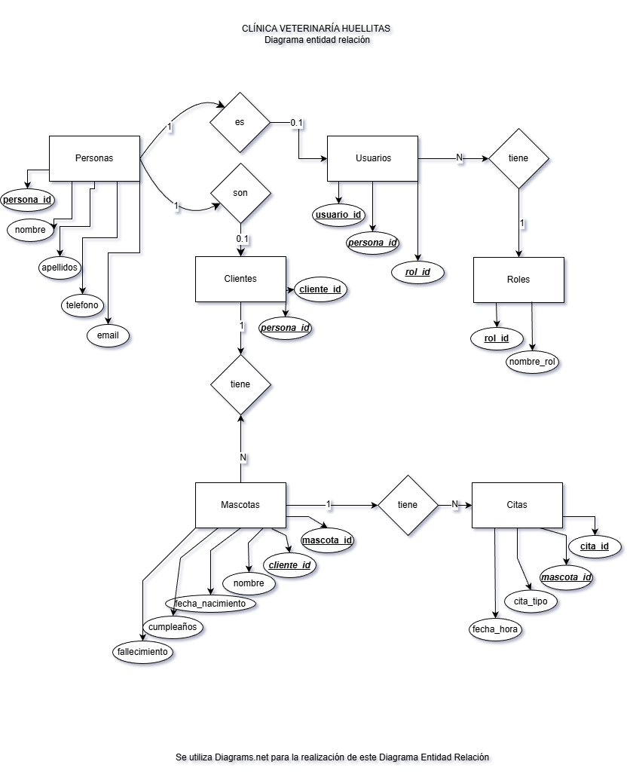
Figura 7.2. Diagrama Entidad-Relación de la Clínica Veterinaria Huellitas.

Modelo Relacional
Una vez definido el Modelo Entidad-Relación, se ha procedido a su transformación en el Modelo Relacional, donde se concretan las tablas de la base de datos, sus claves primarias, claves foráneas y los tipos de datos necesarios para su implementación en un sistema gestor de bases de datos relacional.
El modelo relacional resultante define tablas independientes para cada entidad identificada, estableciendo las relaciones mediante claves foráneas.
A continuación, se describe el detalle de cada una de las entidades que componen el modelo relacional de la base de datos del sistema.
- La entidad Personas actúa como entidad base del sistema, centralizando la información común de identificación y contacto, como nombre, apellidos, teléfono y correo electrónico. Esta entidad permite evitar la duplicidad de datos personales y posibilita que una misma persona pueda estar asociada a un usuario del sistema y/o a un cliente de la clínica veterinaria.
- La entidad Usuarios representa a las personas que tienen acceso a la aplicación web. Esta entidad se relaciona de forma directa con la entidad Personas, permitiendo asociar credenciales de acceso a una persona concreta. Asimismo, cada usuario está vinculado a un rol determinado, lo que permite gestionar los permisos y funcionalidades disponibles según el perfil de acceso.
- La entidad Clientes identifica a las personas que son clientes de la clínica veterinaria. Cada cliente está asociado de manera única a una persona, reutilizando la información personal almacenada en la entidad Personas. Esta entidad permite gestionar la relación entre los clientes y sus mascotas, siendo un cliente el propietario de una o varias mascotas registradas en el sistema.
- La entidad Roles define los distintos perfiles de acceso disponibles en la aplicación. Cada rol establece el conjunto de permisos y funcionalidades que pueden ser utilizadas por los usuarios del sistema. Un mismo rol puede estar asociado a varios usuarios, garantizando una gestión flexible y organizada de los accesos.
- La entidad Mascotas almacena la información relativa a los animales atendidos en la clínica veterinaria, como su nombre y fechas relevantes. Cada mascota está asociada a un único cliente, reflejando la relación de propiedad entre el cliente y sus animales. Esta entidad permite gestionar de forma ordenada los datos veterinarios básicos de cada mascota.
- La entidad Citas registra las atenciones veterinarias realizadas o programadas para las mascotas. Cada cita está asociada a una única mascota e incluye información sobre el tipo de cita y la fecha y hora de realización. Esta entidad facilita la gestión de la agenda de la clínica y el seguimiento de las visitas veterinarias.
Las relaciones uno a muchos se implementan mediante claves foráneas, asegurando la integridad referencial entre las tablas.
Para el registro de las citas veterinarias se utiliza un campo que permite almacenar conjuntamente la fecha y la hora, facilitando la gestión y consulta de la agenda de la clínica.
El diseño del modelo relacional ha sido realizado teniendo en cuenta criterios de normalización, claridad y escalabilidad, permitiendo futuras ampliaciones del sistema sin necesidad de modificar la estructura base de la base de datos.
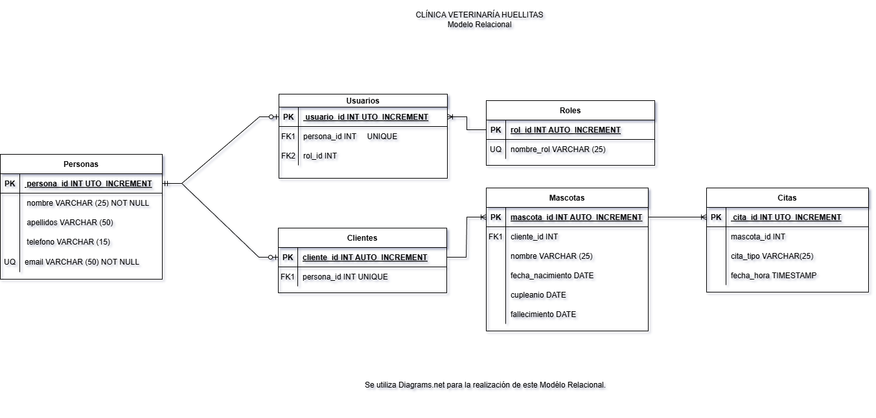
Figura 7.3. Modelo Relacional de la base de datos de la Clínica Veterinaria Huellitas.

Diseño lógico y físico de la base de datos
La base de datos del proyecto Clínica Veterinaria Huellitas ha sido implementada en Oracle Database siguiendo el modelo relacional definido en el apartado anterior. Para ello, se han creado las tablas correspondientes utilizando sentencias SQL `CREATE TABLE`, aplicando claves primarias, claves foráneas y restricciones de integridad.
Además, se ha utilizado la generación automática de identificadores mediante columnas IDENTITY para facilitar la gestión de claves primarias y garantizar la unicidad de los registros.

Definición de las tablas
Con el objetivo de facilitar la comprensión de la estructura de la base de datos, la Tabla 8.1 muestra un resumen de las principales entidades implementadas y su función dentro del sistema.
Tabla | Descripción
PERSONAS | Datos personales y de contacto
USUARIOS | Credenciales y acceso al sistema
ROLES | Perfiles y permisos de acceso
CLIENTES | Cliente de la clínica veterinaria
MASCOTAS | Información de mascotas registradas
CITAS | Gestión de citas veterinarias
Tabla 8.1. Resumen de las tablas principales de la base de datos de la Clínica Veterinaria Huellitas.
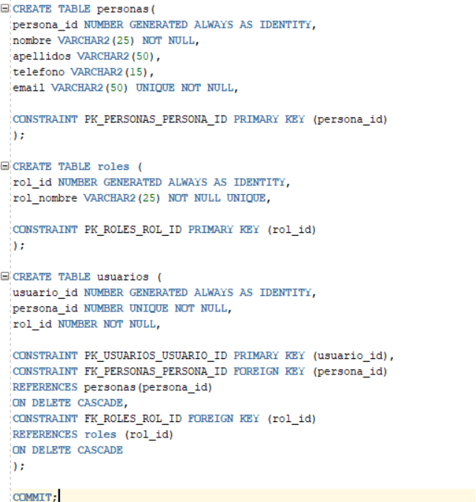
Figura 8.1. Modelo de las tablas de la base de datos de la Clínica Veterinaria Huellitas.

Implementación y pruebas
Para validar la integridad referencial del sistema, se han realizado distintas pruebas sobre las restricciones definidas en la base de datos, así como operaciones de inserción, consulta y eliminación de registros. Estas pruebas han permitido comprobar el correcto funcionamiento de las claves primarias y foráneas, así como el comportamiento de las relaciones con borrado en cascada (ON DELETE CASCADE) y las restricciones por defecto aplicadas por Oracle.
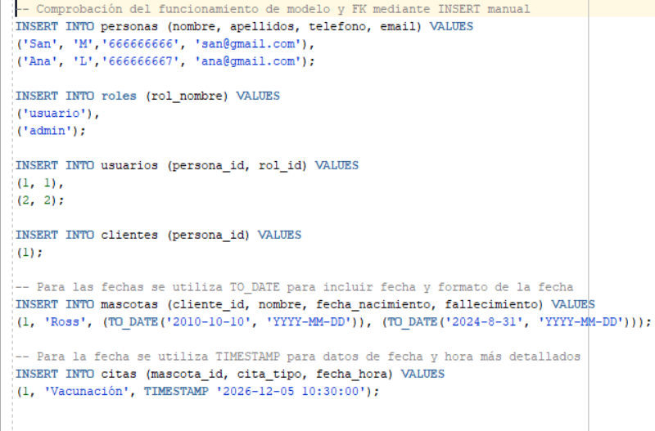
Figura 9.1. Sentencias de inserción en la base de datos de la Clínica Veterinaria Huellitas.
Posteriormente, se han ejecutado distintas consultas SQL (`SELECT`) para verificar que los datos se almacenan y recuperan correctamente, respetando las relaciones establecidas entre las tablas. Estas pruebas permiten confirmar que el modelo relacional funciona de forma coherente y estable.
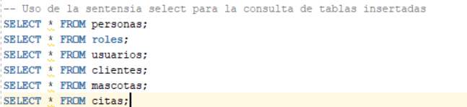
Figura 9.2. Sentencias de selección en la base de datos de la Clínica Veterinaria Huellitas.
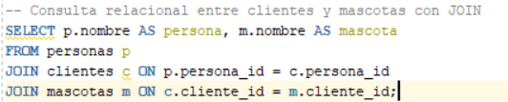
Figura 9.3 Pruebas de relación de datos en la base de datos de la Clínica Veterinaria Huellitas.
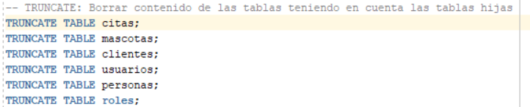
Figura 9.4 Pruebas de eliminación de datos respetando la integridad referencial en la base de datos de la Clínica Veterinaria Huellitas.

Validación de la integridad referencial
Los resultados obtenidos confirman que la base de datos mantiene la coherencia y consistencia de la información ante las operaciones habituales de gestión, evitando la existencia de registros huérfanos y garantizando el cumplimiento de las reglas de negocio definidas para el sistema.

Tecnologías utilizadas

Entorno de desarrollo
Para el desarrollo de la aplicación Huellitas se ha utilizado el entorno de desarrollo Eclipse IDE, empleando Java como lenguaje principal para la implementación de la lógica de negocio. La aplicación sigue una arquitectura basada en el patrón Modelo-Vista-Controlador (MVC), separando claramente la presentación, el control de las peticiones y el acceso a los datos.
Asimismo, se ha utilizado Apache Tomcat como servidor de aplicaciones para la ejecución de los Servlets y páginas JSP, facilitando el despliegue y las pruebas de la aplicación durante todo el proceso de desarrollo.

Tecnologías de programación
Las principales tecnologías empleadas en el desarrollo del proyecto han sido:
- Java 17 como lenguaje principal de programación.
- JSP (Java Server Pages) para la generación dinámica de las vistas.
- Servlets para la gestión de peticiones y control de la aplicación.
- JDBC para la conexión entre la aplicación y la base de datos.
- HTML5 para la estructura de las páginas web.
- CSS3 para el diseño visual y la adaptación responsive.
- JavaScript para la interacción dinámica del lado cliente.

Base de datos
Como sistema gestor de base de datos se ha utilizado Oracle Database 21c Express Edition.
Oracle ha permitido implementar el modelo relacional diseñado durante las fases iniciales del proyecto, gestionando la información relativa a usuarios, mascotas, citas y roles de acceso.
La conexión entre la aplicación y la base de datos se realiza mediante JDBC, utilizando consultas preparadas (PreparedStatement) para mejorar la seguridad y evitar problemas de inyección SQL.

Herramientas complementarias
Durante el desarrollo y despliegue del proyecto se han utilizado adicionalmente las siguientes herramientas:
- GitHub para el control de versiones del código fuente.
- FileZilla para la transferencia de archivos al servidor VPS.
- Apache Tomcat 10 como servidor de aplicaciones.
- Windows Server 2022 como sistema operativo del servidor de producción.
- Oracle SQL Developer para la administración y consulta de la base de datos.
Estas herramientas han permitido gestionar el ciclo completo de desarrollo, pruebas y despliegue de la aplicación.

Arquitectura de la aplicación
La aplicación Huellitas ha sido desarrollada siguiendo el patrón de arquitectura Modelo-Vista-Controlador (MVC), ampliamente utilizado en aplicaciones web por facilitar la separación de responsabilidades entre los distintos componentes del sistema.
En esta arquitectura, las páginas JSP constituyen la capa de vista, encargada de mostrar la información al usuario y recoger los datos introducidos en los formularios.
Los Servlets actúan como controladores, gestionando las peticiones recibidas, validando los datos de entrada y coordinando la comunicación entre las vistas y la lógica de negocio.
Finalmente, el modelo está formado por las entidades de negocio, los servicios y las clases de acceso a datos (DAO), responsables de gestionar la información almacenada en la base de datos Oracle.
La utilización del patrón MVC ha permitido mantener una estructura organizada, modular y fácilmente escalable durante el desarrollo del proyecto.

Estructura por capas
La aplicación se encuentra organizada en diferentes capas funcionales con el objetivo de facilitar el mantenimiento y la reutilización del código.
El flujo general de funcionamiento de la aplicación es el siguiente:

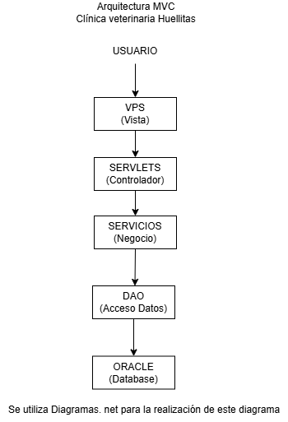
Figura 10.1. Arquitectura MVC implementada en la Clínica Veterinaria Huellitas.

La arquitectura implementada sigue el patrón Modelo-Vista-Controlador (MVC), separando la interfaz de usuario, la lógica de negocio y el acceso a los datos. Esta organización facilita el mantenimiento, la reutilización del código y la escalabilidad de la aplicación.
Las páginas JSP muestran la información al usuario y permiten la introducción de datos mediante formularios.
Los Servlets reciben las peticiones HTTP y delegan las operaciones necesarias en las clases de servicio correspondientes.
La capa de servicios implementa las reglas de negocio de la aplicación, incluyendo las validaciones relacionadas con usuarios, mascotas y citas.
Las clases DAO encapsulan el acceso a la base de datos mediante JDBC, permitiendo aislar las consultas SQL del resto de la aplicación.
Finalmente, Oracle Database almacena toda la información persistente del sistema, garantizando la integridad y consistencia de los datos.

Diseño responsive
La interfaz de usuario de la aplicación Huellitas ha sido desarrollada siguiendo criterios de diseño responsive, permitiendo su correcta visualización y utilización desde diferentes tipos de dispositivos.
Para ello se han empleado hojas de estilo CSS3 y media queries, adaptando dinámicamente la distribución de los elementos de la interfaz en función del tamaño de pantalla disponible.
La aplicación ha sido probada en distintos formatos de visualización con el objetivo de garantizar una experiencia de usuario homogénea tanto en equipos de escritorio como en tabletas y dispositivos móviles.

Adaptación a dispositivos de escritorio
En resoluciones de escritorio se muestra la versión completa de la interfaz, incluyendo el menú de navegación horizontal, los formularios administrativos y las tablas de gestión con todas sus funcionalidades disponibles.
Esta disposición permite aprovechar el espacio disponible para facilitar la administración de usuarios, mascotas y citas.

Adaptación a tabletas
En dispositivos tipo tableta la aplicación reorganiza automáticamente los elementos visuales para mantener la legibilidad y accesibilidad de la información.
Las tablas incorporan desplazamiento horizontal cuando es necesario y los formularios se ajustan al ancho disponible sin perder funcionalidad.

Adaptación a dispositivos móviles
En dispositivos móviles se emplean técnicas responsive adicionales para optimizar la navegación.
El menú principal se transforma en un menú hamburguesa lateral, permitiendo aprovechar mejor el espacio disponible. Asimismo, los formularios, botones y tablas adaptan sus dimensiones para facilitar la interacción táctil.
La Figura 11.1 muestra el comportamiento adaptativo de la página principal en distintos tamaños de pantalla.

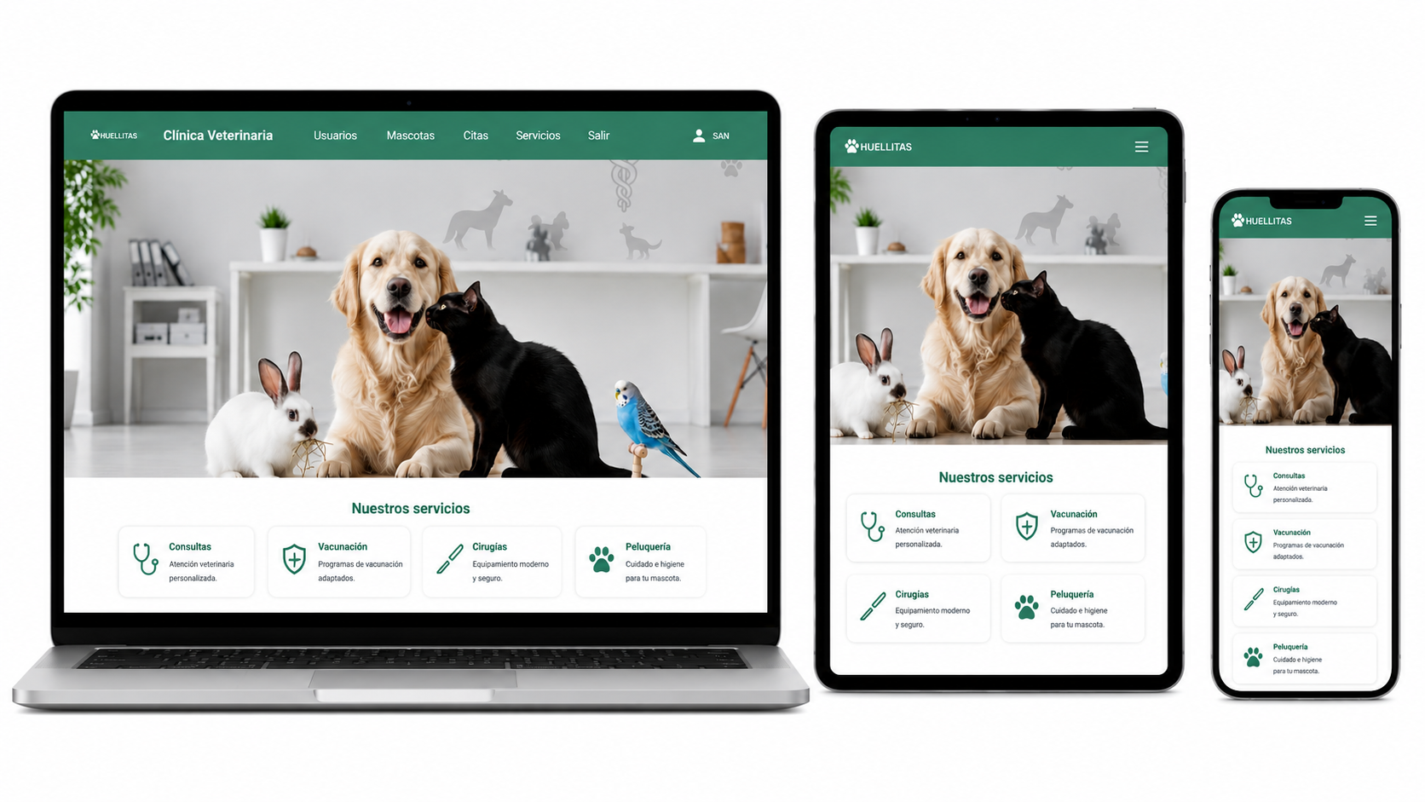
Figura 11.1. Adaptación responsive de la página principal de Huellitas en dispositivos de escritorio, tableta y móvil.

Despliegue en producción
Una vez finalizada la fase de desarrollo y validación de la aplicación, se procedió a su despliegue en un entorno de producción real con el objetivo de garantizar su accesibilidad desde Internet y comprobar el funcionamiento conjunto de todos los componentes del sistema.
El proceso de despliegue permitió validar tanto el funcionamiento de la aplicación web como la correcta configuración de los distintos servicios necesarios para su publicación en Internet

Entorno VPS
La aplicación se desplegó sobre un servidor privado virtual (VPS) con sistema operativo Windows Server 2022.
Este entorno permitió disponer de una infraestructura dedicada para la instalación de Oracle Database, Apache Tomcat y la aplicación Huellitas, simulando un escenario real de explotación similar al utilizado en entornos empresariales.
El acceso al servidor se realizó mediante conexión remota, permitiendo la administración del sistema, la configuración de servicios y la supervisión de la aplicación.

Configuración de la base de datos
Para el almacenamiento de la información se utilizó Oracle Database 21c Express Edition.
Durante el despliegue fue necesario configurar la base de datos, crear los usuarios de aplicación y establecer las conexiones necesarias para permitir el acceso desde la aplicación web mediante JDBC.
Asimismo, se verificó el correcto funcionamiento de las tablas, restricciones y relaciones definidas durante las fases de diseño e implementación.

Configuración del servidor de aplicaciones

Apache Tomcat 10
La ejecución de la aplicación web se realizó mediante Apache Tomcat 10.
Tomcat fue configurado para alojar la aplicación desarrollada en Java, permitiendo la ejecución de Servlets, páginas JSP y la gestión de las peticiones HTTP recibidas por los usuarios.
También se realizaron pruebas de conectividad entre Tomcat y Oracle para garantizar el acceso correcto a los datos almacenados en la base de datos.

Configuración del dominio y acceso remoto
Con el fin de facilitar el acceso a la aplicación, se configuró un dominio público asociado al servidor VPS.
Además, se realizaron las configuraciones necesarias de red y resolución DNS para permitir que los usuarios pudieran acceder a la aplicación desde Internet utilizando una dirección más amigable y fácil de recordar.
Estas tareas permitieron validar aspectos relacionados con la publicación de servicios web en entornos reales.

Publicación de la aplicación
Una vez completadas las tareas de configuración del servidor, la base de datos y el dominio, la aplicación Huellitas fue publicada en el entorno de producción y puesta a disposición de los usuarios.
La aplicación quedó accesible a través del dominio público https://www.huellitas.info, permitiendo el acceso a las funcionalidades implementadas para la gestión de usuarios, mascotas y citas veterinarias.
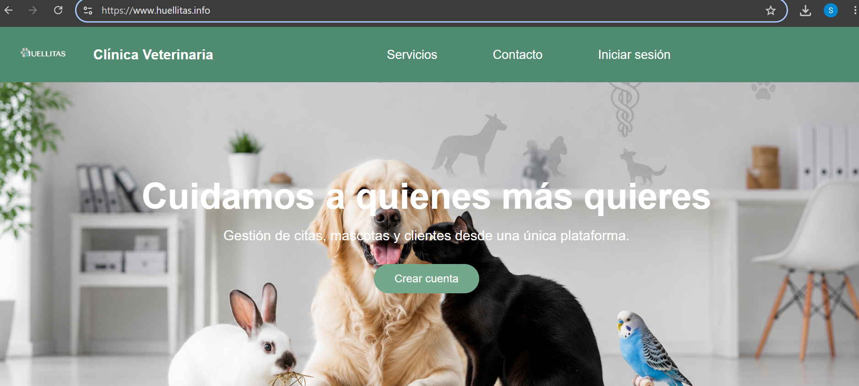
Figura 12.5. Aplicación en producción de la Clínica veterinaria Huellitas en dispositivos de escritorio, tableta y móvil.

La publicación en un entorno real permitió verificar el correcto funcionamiento de la aplicación fuera del entorno de desarrollo, validando la integración entre el servidor de aplicaciones, la base de datos y los servicios de red necesarios para su funcionamiento.

Ampliaciones futuras
Aunque la aplicación Huellitas cumple los objetivos planteados inicialmente para la gestión de usuarios, mascotas y citas veterinarias, existen diversas líneas de evolución que permitirían ampliar sus funcionalidades y mejorar la experiencia de uso tanto para los clientes como para el personal de la clínica.

Mejoras funcionales
Una de las principales ampliaciones previstas consiste en la incorporación de un historial clínico para cada mascota. Esta funcionalidad permitiría almacenar información relacionada con consultas, diagnósticos, tratamientos, vacunaciones y observaciones veterinarias.
Asimismo, podría implementarse un sistema de gestión documental que permitiera adjuntar informes médicos, recetas, resultados de pruebas diagnósticas o cualquier otra documentación relevante asociada a la mascota.
Otra posible mejora sería la incorporación de un sistema de recordatorios automáticos para citas y vacunaciones, facilitando la comunicación con los clientes y reduciendo las ausencias a las consultas programadas.

Mejoras técnicas
Desde el punto de vista técnico, la aplicación podría evolucionar hacia una arquitectura basada en servicios web, permitiendo la integración con aplicaciones móviles u otros sistemas externos mediante una API REST.
También podría incorporarse un sistema de autenticación más avanzado, incluyendo mecanismos de recuperación de contraseña mediante correo electrónico y medidas adicionales de seguridad para la protección de los datos personales de los usuarios.
Por último, la aplicación podría desplegarse en infraestructuras cloud especializadas, mejorando la escalabilidad, disponibilidad y capacidad de crecimiento del sistema.

Análisis y explotación de datos
Como evolución futura, la información almacenada en la base de datos podría utilizarse para la generación de informes y cuadros de mando orientados a la toma de decisiones.
La integración con herramientas de análisis de datos, como Power BI, permitiría visualizar indicadores relacionados con la actividad de la clínica, el número de citas realizadas, la evolución de los clientes registrados o la frecuencia de determinados servicios veterinarios.

Conclusión
El desarrollo del proyecto Clínica Veterinaria Huellitas ha permitido aplicar de forma práctica los conocimientos adquiridos durante el ciclo formativo de Desarrollo de Aplicaciones Web, integrando competencias relacionadas con el análisis de requisitos, el diseño de bases de datos, la programación, el desarrollo web y el despliegue de aplicaciones en entornos reales.
El proyecto se inició con una fase de análisis y diseño conceptual, en la que se identificaron las necesidades de gestión de una clínica veterinaria y se definieron los distintos tipos de usuario y funcionalidades del sistema. A partir de esta base se desarrolló el modelo de datos, se diseñó la base de datos relacional y se implementó una aplicación web completa orientada a la gestión de usuarios, mascotas y citas veterinarias.
Desde el punto de vista técnico, el proyecto ha permitido trabajar con tecnologías ampliamente utilizadas en el ámbito profesional, como Java, JSP, Servlets, JDBC y Oracle Database. Asimismo, la aplicación ha sido desarrollada siguiendo el patrón Modelo-Vista-Controlador (MVC), favoreciendo una organización clara del código y una separación adecuada de responsabilidades entre las distintas capas del sistema.
Además de la implementación funcional de la aplicación, el proyecto ha supuesto un importante proceso de aprendizaje relacionado con la configuración de bases de datos Oracle, la gestión de conexiones mediante JDBC, el diseño responsive de interfaces web y el despliegue de aplicaciones en un entorno de producción real.
La publicación de la aplicación en un servidor VPS con Windows Server 2022, utilizando Apache Tomcat como servidor de aplicaciones y un dominio público accesible desde Internet, ha permitido validar el funcionamiento integral del sistema en condiciones similares a las de un entorno profesional.
En conjunto, el proyecto cumple los objetivos planteados inicialmente y constituye una solución funcional para la gestión básica de una clínica veterinaria. Asimismo, ha representado una experiencia formativa completa que ha permitido consolidar conocimientos técnicos, desarrollar capacidad de resolución de problemas y adquirir una visión global del ciclo de vida de una aplicación web, desde su concepción inicial hasta su puesta en producción.
La publicación de la aplicación en un entorno accesible desde Internet a través del dominio huellitas.info ha permitido completar el ciclo completo de desarrollo de una aplicación web, desde la fase inicial de análisis y diseño hasta su puesta en producción, aportando una experiencia práctica muy próxima a un entorno profesional real.

